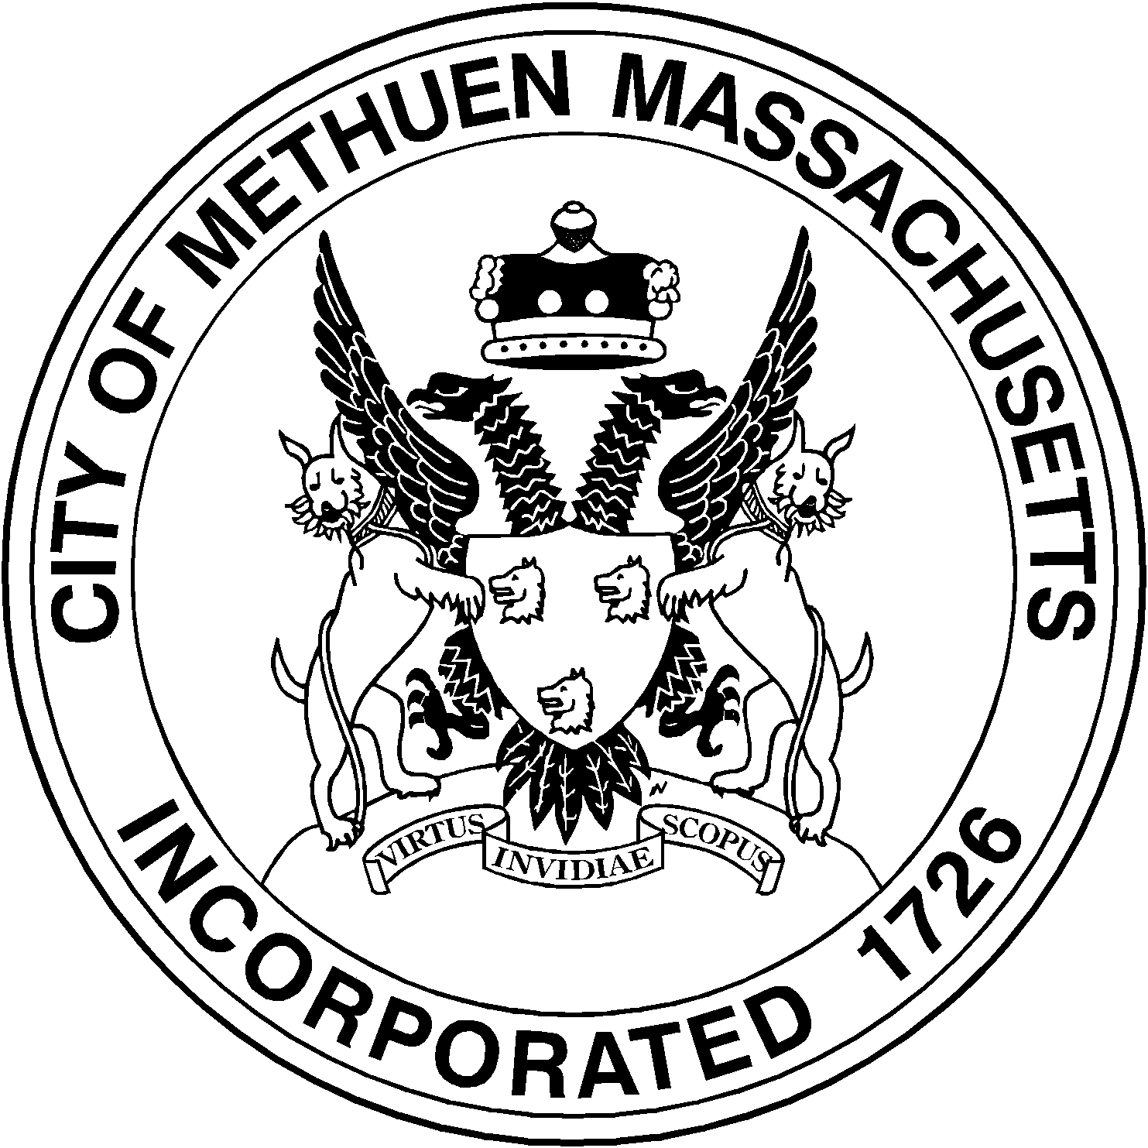
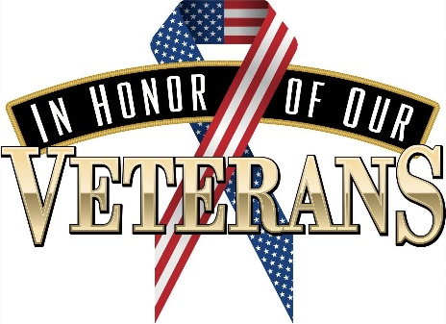
VETERANS OFFICE

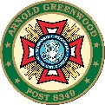
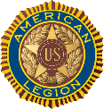
2023 UPCOMING EVENTS
Tentative Dates

Saturday, May 20 Flag Replacement Event, Elmwood Cemetery
Monday, May 29 Memorial Day Parade
Saturday, June 10 Field of Honor, Nevins Library
– Friday, June 23
Saturday, June 24 Picnic, Forest Lake
Thursday, Oct 12 Sunset Salute, Merrimack Valley Golf Club
Saturday, Nov 11 Veterans Day Parade
Thursday, Dec 14 Holiday Party, Merrimack Valley Golf Club

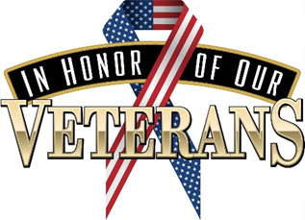
VETERANS OFFICE

PRÓXIMOS EVENTOS del 2023
Fechas Tentativas

Sábado, 20 de mayo Evento de reemplazo de bandera, cementerio de Elmwood
Lunes, 29 de mayo Desfile del Día de los Caídos
Sábado, 10 de junio Campo de Honor, Biblioteca Nevins – Viernes, 23 de junio

Sábado, 24 de junio Picnic, Lago del Bosque
Jueves, 12 de octubre Saludo al atardecer, Merrimack Valley Golf Club
Sábado, 11 de noviembre Desfile del Día de los Veteranos
Jueves, 14 de diciembre Fiesta navideña, Merrimack Valley Golf Club

